背包系统

**版本及更新记录**

|  |  |  |
| --- | --- | --- |
| 版本号及完成时间 | 该版本作者 | 该版本更新内容提要 |
| Version 1.0：2016-11-03 | 薛莲 | 建立文档基础框架 |

**文档目录**

目录

一、系统定位 1

二、系统内容 1

1、背包介绍 1

2、背包开启 2

3.背包丢弃 4

4. 物品排序 5

# 一、系统定位

背包系统是玩家整个游戏过程中至始至终都在接触的系统，作为游戏基础系统，此系统可以进行查看、存取、丢弃、出售物品这4个操作。

# 二、系统内容

## 1、背包介绍

背包系统共有4个背包,每个背包都有3行6列，有18个空格，一共有72个格子。

游戏初期会赠送玩家背包1，背包2，共36格，为默认背包。背包3和背包4需要玩家自己开启，共36格，为拓展背包。

背包之间可以相互切换。

* 背包切换：玩家点背包按钮对应数字可以切换到对应界面。

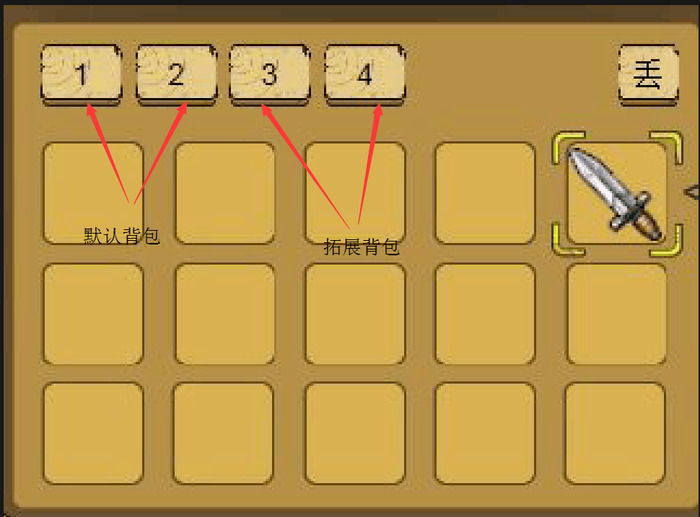

图中1，2为默认背包，3,4为拓展背包

## 2、背包开启

若想要使用拓展背包，花费钻石开启。

开启价格如下：

|  |  |
| --- | --- |
| 开启顺序 | 开启价格（钻石） |
| 背包3 | 5 |
| 背包4 | 15 |

###### 开启规则

1.打开背包界面

* 玩家点击“背包3”按钮，弹出确认框“是否花费5钻石开启该背包”,玩家选择“是”钻石满足，则开启背包，钻石不满足不开启。选择“否”不开启。
* 若是玩家取消这个选择也可以选择“否”或点击除了“是”按钮的任意位置。

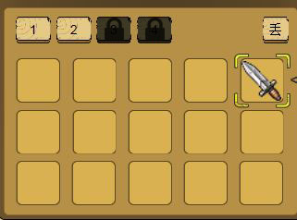

图中为锁定背包3，背包4样式。

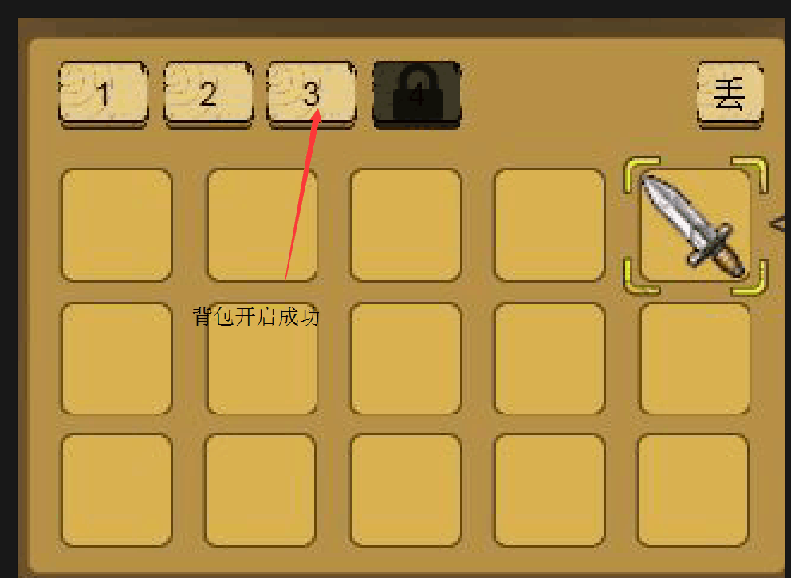

开启背包成功，锁头样式消失，显示背包按钮，可以进行切换。

2.打开背包界面，玩家点击“背包4”按钮，在背包3开启的情况下，开启方式同背包3。

* 若玩家没有开启背包3，直接点击背包4，则在屏幕中央用白色字体显示出“请先开启背包3！”。
* 玩家如果已经开启了背包3，则弹出确认框“是否花费15钻开启该背包”，玩家选择“是”，钻石满足，则开启背包，钻石不满足不开启。选择“否”不开启。
* 若是玩家取消这个选择也可以选择“否”或点击除了“是”按钮的任意位置。

动画:

* 解锁背包/仓库动画:锁头抖两下破碎
* 仓库/背包里有新的物品:背包里获得新物品，上面显示new文字字样，玩家点击一次后文字消失
* 备注

仓库和背包开启顺序可以换，按照开启先后顺序扣钱即可。但是在没有开启背包3的情况下是无法开启背包4，仓库同理。

* 流程：

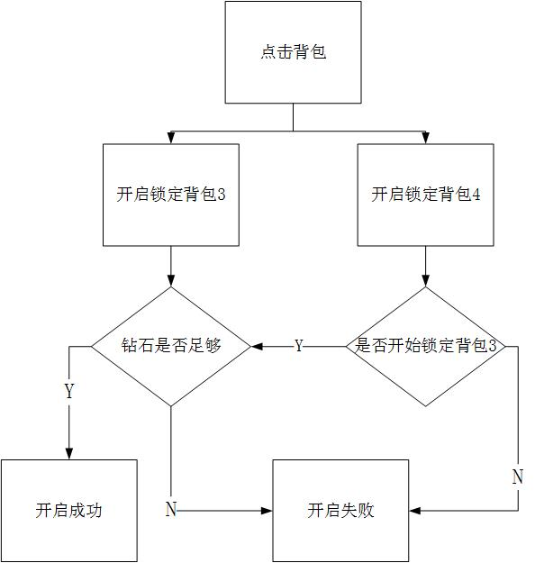

## 3.背包丢弃

在可以使用的背包内才进行丢弃操作。

###### 背包丢弃规则

1.打开背包界面，点击右上角“丢弃按钮”，此时按钮文本变为绿色√。

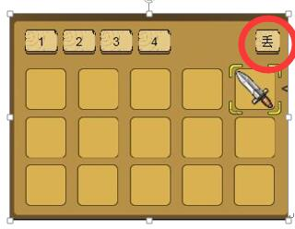

图中所示丢弃按钮位置以及绿色√位置

2.点击要丢弃的物品，当物品上有绿色√时，表示选择成功，点击√按钮，即可丢弃选择的物品。

* 若未选择任何物品，点击√按钮，则放弃丢弃操作。
* 若要取消单个物品丢弃，再次点击该物品，则放弃选择。

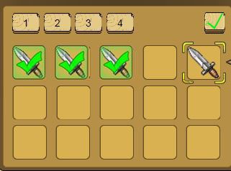

图为已选择物品成功的示意图

* 流程：

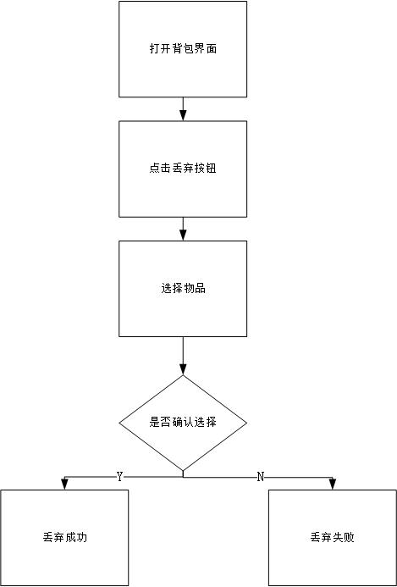

## 4. 物品排序

各个分类的物品可自定义排序规则，使用编辑器编辑排序。若未定义排序规则，则按以下规则排序。

1. 背包仓库排序：按照商品id进行排序，配置表id小的排在前。